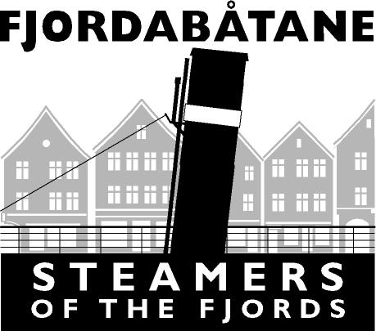
Referat fra
FJORDABÅTMØTE

Tid: Tirsdag 30/3-2011 kl, 19.00
Sted: Gamle hovedbrannstasjon
Referent: Egil Sunde

Til stede:
Øyvin Konglevoll - ”Stavenes”/ ”Granvin”
Geir Røssland - ”Tysnes”
Geir Madsen – ”Folgefonn”
Egil Sunde – ”Vulcanus”
Sander Ødelien – ”Atløy”
Viggo Nonås – ”Skånevik”
Tor Bjørgås – ”Oster”
Jan Ulvøy – ”Oster”
Terje Kvamme – ”Granvin”
Leif Kvalvik – ”Atløy”
Arne Sundal – ”Stord 1”
Atle Raubotn – ”Stavenes”
Einar Geitanger – ”Vestgar”
Atle Vie – ”Stord”

Saksliste
- Referat fra møte 24/2-2011
Vedtak: Godkjent.
- Brev fra Stiftelsen Stord 1 om opprettelse av prosjektorganisasjon for Havnefest/Fjordsteam, samt utsettelse av etablering av Fjordabåtane.
Arne Sundal og Atle Vie fra Stord I presenterte forslaget som et alternativ til etablering av Fjordabåtane nå, og som en forløper til en mer fast organisering på et senere tidspunkt.
- Etablering av Fjordabåtane.
Etter presentasjonen av Stord I sitt forslag, ble det stemt over dette opp mot etablering av Fjordabåtane.
Vedtak: Fjordabåtane ble vedtatt etablert mot stemmene til Stord og Oster. Det ble konkludert med at vedtaket innebar at Fjordabåtane som organisasjon dermed var etablert, og at det ikke trengtes et eget møte for å foreta den formelle etableringen.
- Eierskap til/regler for Fjordsteam
Vedtak: Det innkalles til eget stiftelsesmøte for å etablere Fjordsteam. Organisasjonen Fjordsteam skal stå som arrangør av arrangementet Fjordsteam. Arrangementskomiteen skal bestå av en representant fra hver båt.
- Fjordsteam 2013
Vedtak: Fjordsteam arrangeres i 2013. Arbeidsutvalg for arrangementet velges på neste møte i Fjordabåtane.
- Andre saker: Ingen.

